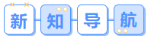
第10讲 余弦定理、正弦定理应用举例
内容导航——预习三步曲
第一步：学
析教材·学知识：教材精讲精析、全方位预习
练题型·强知识：核心题型举一反三精准练
【题型01：测量距离问题】
【题型02：测量高度问题】
【题型03：测量角度问题】
【题型04：判断三角形的形状】
第二步：记
串知识·识框架：思维导图助力掌握知识框架、学习目标复核内容掌握
第三步：测
过关测·稳提升：小试牛刀检测预习效果、查漏补缺快速提升


知识点1：基线
1、定义：在测量过程中，根据测量的需要而确定的线段叫做基线。
2、性质：在测量过程中，要根据实际需要选取合适的基线长度，使测量既有较高的精确度，一般来说，基线越长，测量的精确度高越高。

知识点2：实际测量中的有关名称、术语
1、仰角与俯角：（1）仰角：在同一铅垂平面内，视线在水平线上方时与水平线的夹角
（2）俯角：在同一铅垂平面内，视线在水平线下方时与水平线的夹角
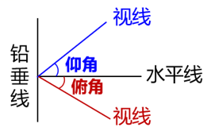
2、方向角：从指定方向线到目标方向线的水平角
（指定方向线是指正北或正南或正东或正西，方向角小于90°）
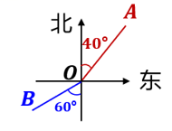
3、方位角：从正北的方向线按顺时针到目标方向线所转过的水平角
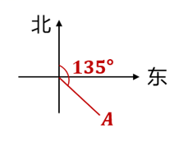

知识点3：利用解三角形解决实际问题的方法步骤
1、解决方法：选择合适的辅助测量点，构造三角形，将问题转化为某个三角形的边长问题，从而利用正、余弦定理求解。
2、应用正、余弦定理解斜三角形应用题的一般步骤
（1）分析：理解题意，分清已知与位置，画出示意图；
（2）建模：根据已知条件与求解目标，把已知量与求解量尽量集中在有关的三角形中，建立一个解斜三角形的数学模型中；
（3）求解：利用正弦定理或余弦定理有序地解三角形，求得数学模型的解；
（4）检验：检验上述所求的解是否具有实际意义，从而得出实际问题的解。

知识点4：测量距离问题
1、常见题型与解决方法
（1）两点间不可通又不可视(如图①)：可取某点C，使得A，B与C之间的距离可直接测量，测出AC＝b，BC＝a以及∠ACB＝γ，利用余弦定理得：AB＝$\sqrt{a2＋b2－2abcos γ}$.
（2）两点间可视但不可到达(如图②)：可选取与B同侧的点C，测出BC＝a以及∠ABC和∠ACB，先使用内角和定理求出∠BAC，再利用正弦定理求出AB.
（3）两点都不可到达(如图③)：在河边测量对岸两个建筑物之间的距离，可先在一侧选取两点C，D，测出CD＝m，∠ACB，∠BCD，∠ADC，∠ADB，再在△BCD中求出BC，在△ADC中求出AC，最后在△ABC中，由余弦定理求出AB.
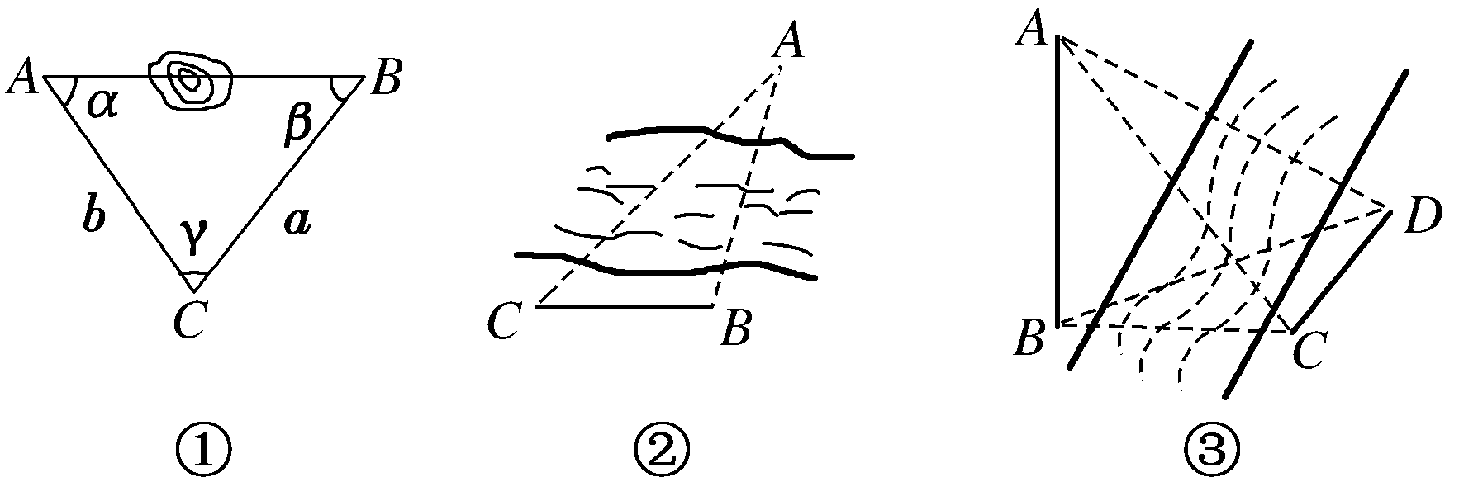
2、求距离问题的注意事项
（1）选角或确定要创建的三角形，首先确定所求量所在的三角形，若其他量已知，则直接求解；若其他量位置，则把未知量放在另一确定的三角形中求解；
（2）确定正弦定理还是余弦定理，如都可以，就选便于计算的定理。

知识点5：测量高度问题
1、在处理有关高度问题时，要理解仰角、俯角(它是在铅垂面上所成的角)、方向(位)角(它是在水平面上所成的角)是关键．
2、在实际问题中，可能会遇到空间与平面(地面)同时研究的问题，这时最好画两个图形，一个空间图形，一个平面图形，这样处理起来既清楚又不容易搞错．
3、注意山或塔垂直于地面或海平面，把空间问题转化为平面问题．

知识点6：测量角度问题
1、测量角度时，首先应明确方位角及方向角的含义；
2、求角的大小时，先在三角形中求出其正弦或余弦值；
3、在解应用题时，要根据题意正确画出示意图，通过这一步可将实际问题转化为可用数学方法解决的问题，解题过程中也要注意体会正、余弦定理综合使用的优点。


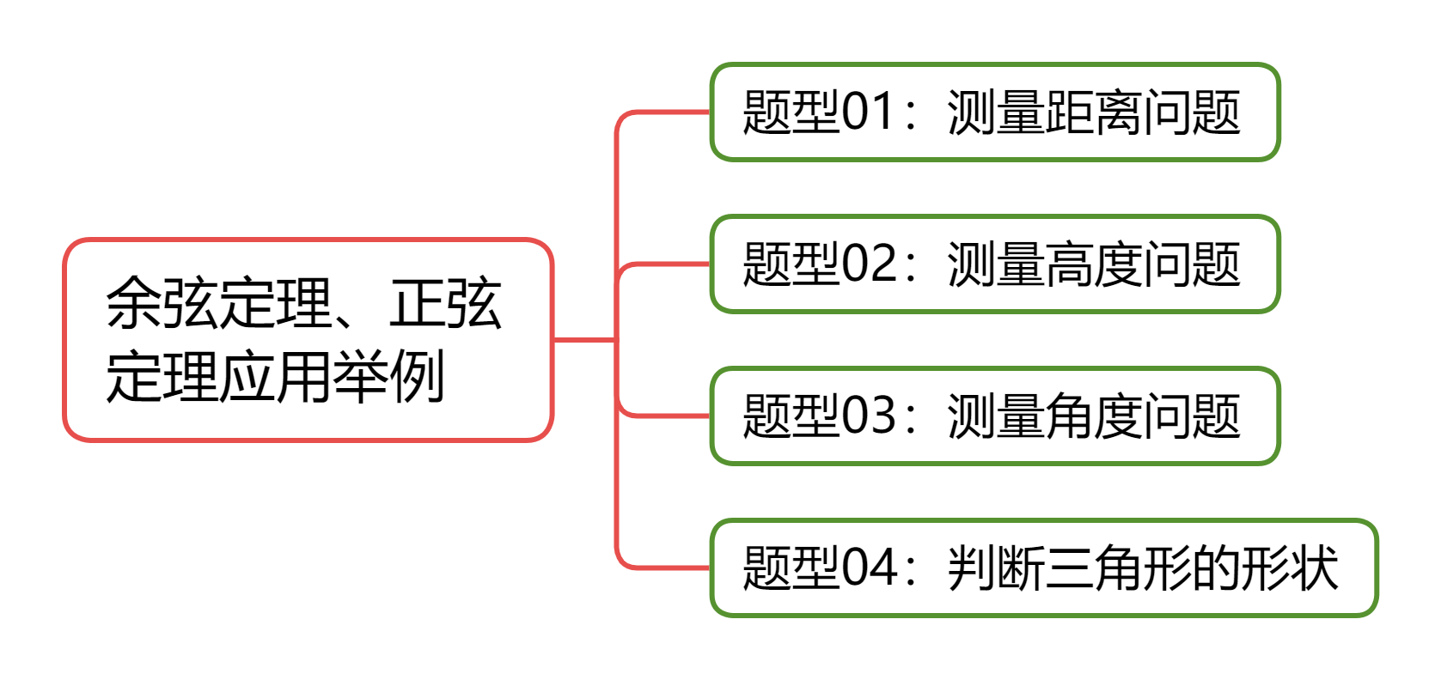
【题型01：测量距离问题】
1．（24-25高一下·全国·课后作业）一艘轮船南偏东方向上10海里处有一灯塔，该轮船以18海里/时的速度沿北偏东的方向直线航行，行驶20分钟后，轮船与灯塔的距离为（ ）
A．17海里 B．16海里 C．15海里 D．14海里
2．（24-25高一下·河南·期中）为了测量河对岸一古树高度（如图），某同学选取与树底在同一水平面内的两个观测点与，测得，并在点处测得树顶的仰角为，若树高约为米，则（ ）
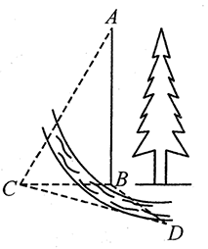
A．100.8米 B．33.6米 C．米 D．米
3．（24-25高一下·吉林长春·期末），是海面上相距海里的两个观测点，位于的正东方向.现位于点北偏东45°方向，点北偏西60°方向的点有一艘船发出求救信号，位于点南偏西60°方向且与点相距8海里的点的救援船立即前往营救，其航行速度为海里/小时，则该救援船到达点所需的最短时间为（ ）
A．0.2小时 B．0.3小时 C．0.4小时 D．0.5小时
4．（24-25高一下·河南新乡·期末）小华为测量A，B（视为质点）两地之间的距离，选取C，D（与A，B在同一水平面上）两点进行测量，已知在的正东方向上，米，在的北偏东方向上，在的南偏西方向上，米，则A，B两地之间的距离是（ ）
A．40米 B．米 C．米 D．60米
5．（24-25高一下·江苏南通·月考）如图，A，B，C为山脚D，E两侧共线的三点，在山顶P处测得A，B，C处的俯角分别为60°，75°，45°，并测得，，，则隧道的长度为（ ）
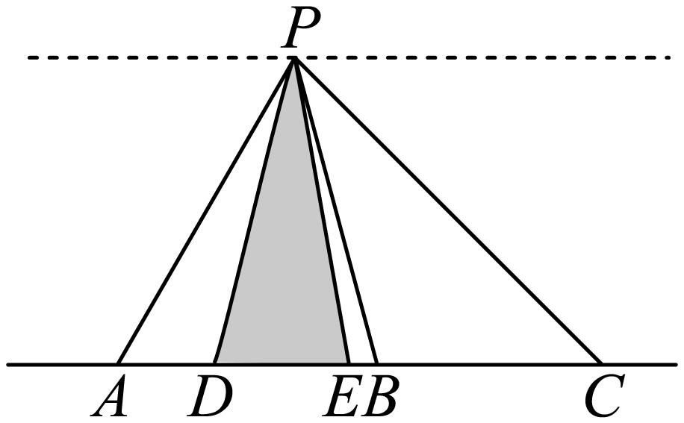
A． B． C． D．
6．（24-25高一下·辽宁·期末）海洋洞是地球罕见的自然地理现象，被喻为“地球留给人类保留宇宙秘密的最后遗产”，我国拥有世界上最深的海洋蓝洞．若要测量如图所示的蓝洞的口径A，B两点间的距离，现在珊瑚群岛上取两点C，D，测得，，，，则A、B两点的距离为（ ）
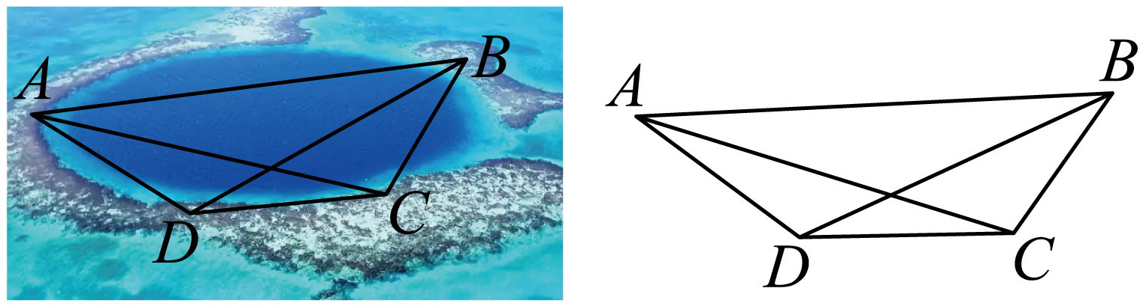
A． B． C． D．
【题型02：测量高度问题】
1．（24-25高一下·天津河北·期中）如图，测量河对岸的塔高AB时，选取与塔底B在同一水平面内的两个测量基点C与D．现测得，，，在点C测得塔顶A的仰角为，则塔高（ ）
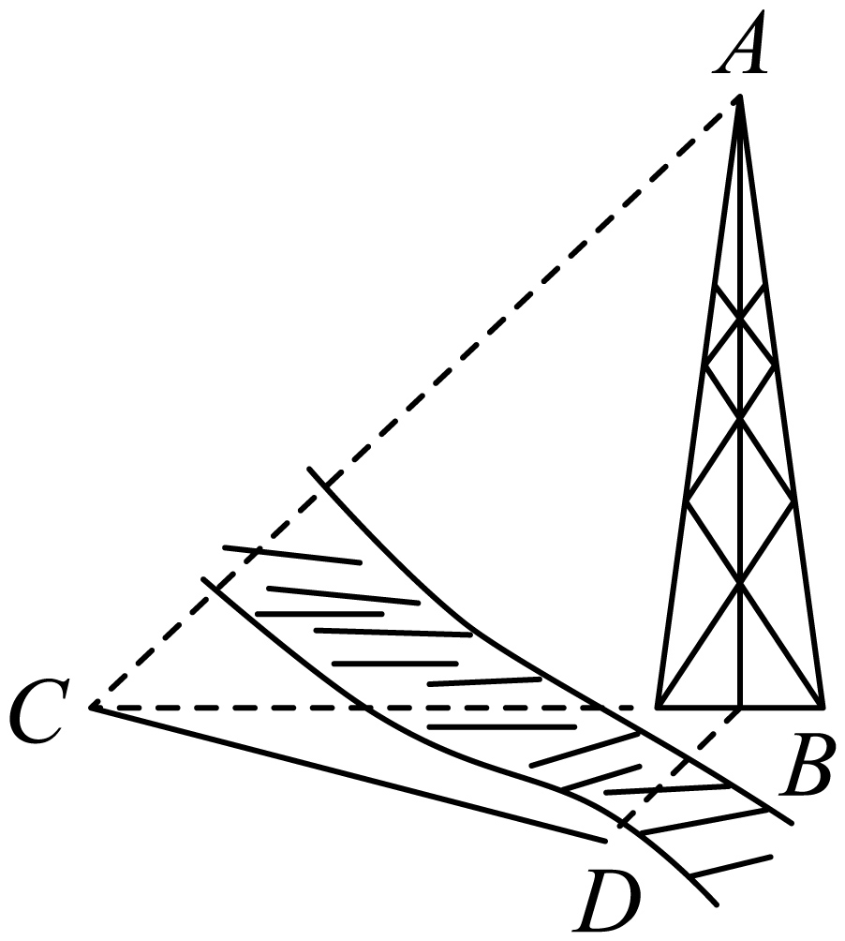
A． B． C． D．
2．（24-25高一下·山东东营·期末）圭表（如图1）是我国古代一种通过测量正午日影长度来推定节气的天文仪器，它包括一根直立的标竿（称为“表”）和一把呈南北方向水平固定摆放的与标竿垂直的长尺（称为“圭”）.当正午太阳照射在表上时，日影便会投影在圭面上，圭面上日影长度最长的那一天定为冬至，日影长度最短的那一天定为夏至.图2是一个根据北京的地理位置设计的圭表的示意图，已知北京冬至正午太阳高度角（即）为，夏至正午太阳高度角（即）为，圭面上冬至线与夏至线之间的距离（即的长）为a，则表高（即的长）为（ ）
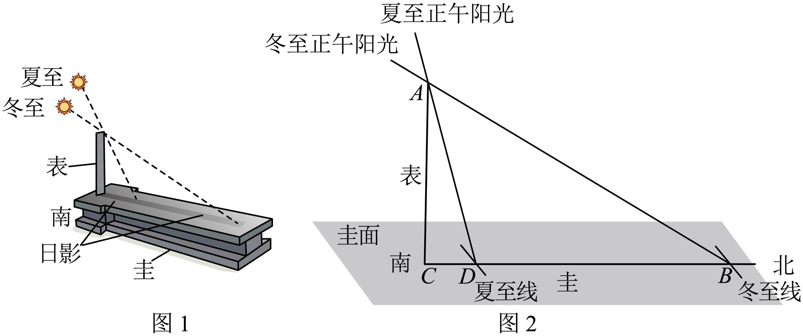
A． B．
C． D．
3．（24-25高一下·江西上饶·期末）如图，在山脚处测得山顶的仰角为，朝山顶沿坡度为的斜坡向上走到点处，此时测得山顶的仰角为，则山高为（ ）
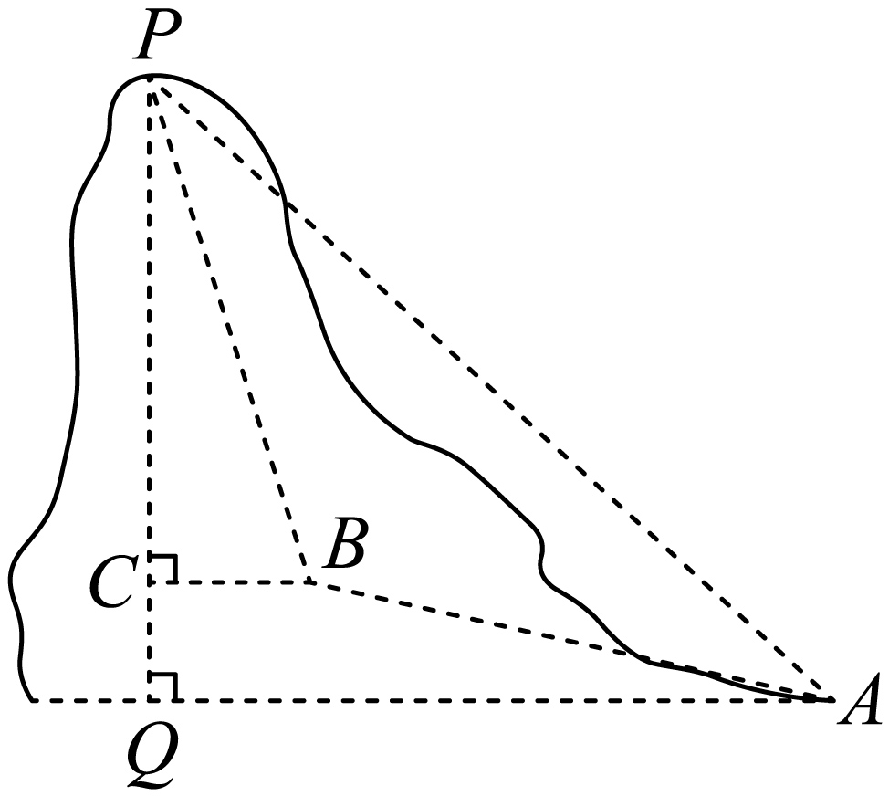
A． B． C． D．
4．（24-25高一下·全国·课后作业）某气象仪器研究所按以下方案测试一种“弹射型”气象观测仪器的垂直弹射高度：在C处（点C在水平地面下方，O为与水平地面的交点）进行该仪器的垂直弹射，水平地面上两个观察地A，B相距100米，，其中A到C的距离比B到C的距离远40米．在A地测得该仪器在C处的俯角为，在A地测得最高点H的仰角为，则该仪器的垂直弹射高度为（ ）
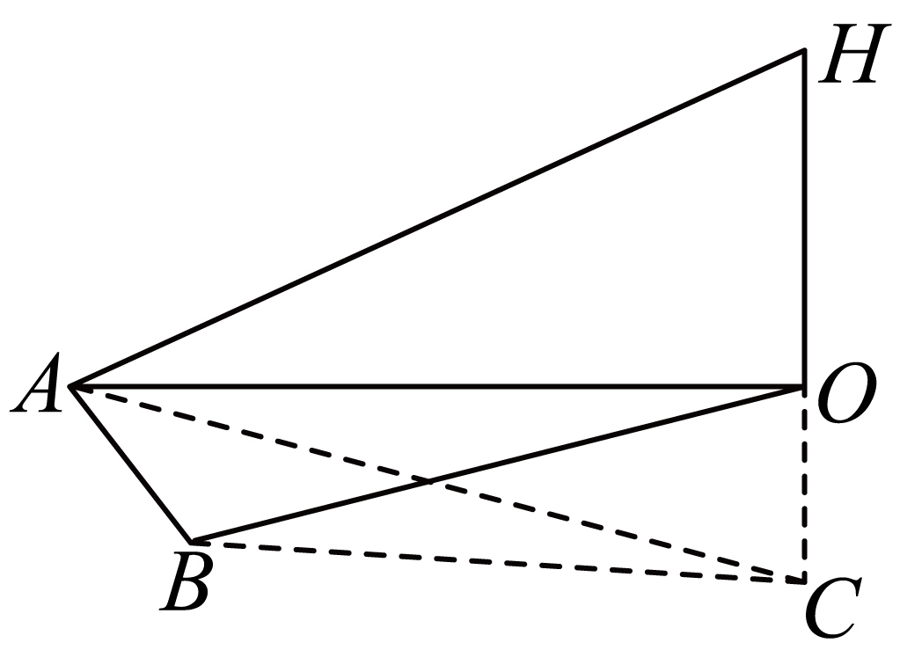
A．米 B．米
C．米 D．米
5．（24-25高一下·重庆·月考）如图所示，鹅岭公园的瞰远楼是重庆历史悠久且非常出名的观景点.我校数学兴趣小组成员为测瞰远楼的高度，在与塔底位于同一水平面上共线的三处进行测量，如图2已知在处测得塔顶的仰角为，在处测得塔顶的仰角为，在处测得塔顶的仰角为，米，则根据该测量方案可测得瞰远楼的高度（ ）
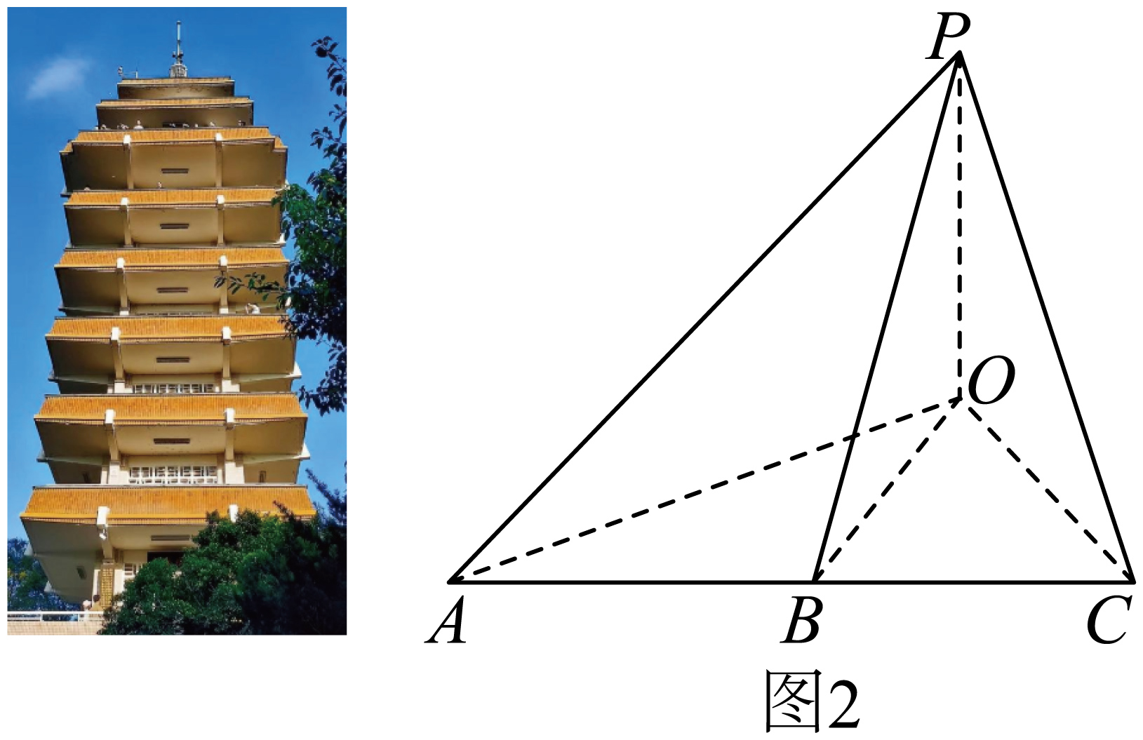
A．米 B．米 C．米 D．米
6．（24-25高一下·河南平顶山·期末）为测量河流对岸某“5G”信号塔的塔顶信号源A到地面的距离AB，甲设计了如下测量方案：如图，在河岸上选取一基准线PQ，且测得，在基点P，Q以及PQ的中点M处分别测得塔顶信号源A的仰角为，，（），则（ ）
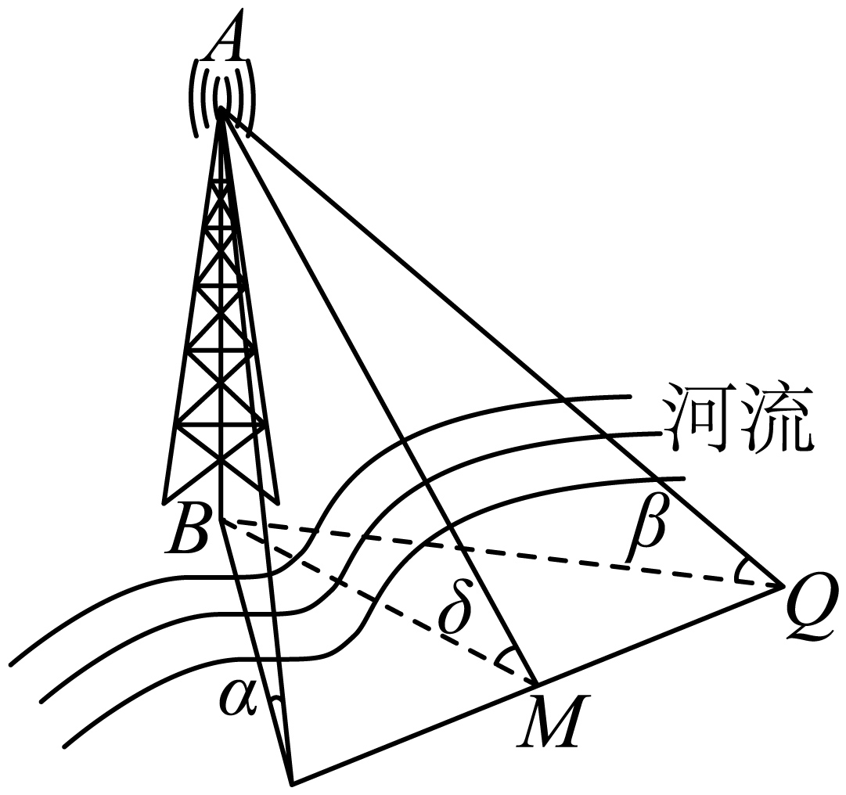
A． B．
C． D．

【题型03：测量角度问题】
1．（24-25高一下·全国·课堂例题）如图所示，已知两座灯塔A和B与海洋观察站C的距离相等，灯塔A在观察站C的北偏东，灯塔B在观察站C的南偏东，则灯塔A在灯塔B的（ ）
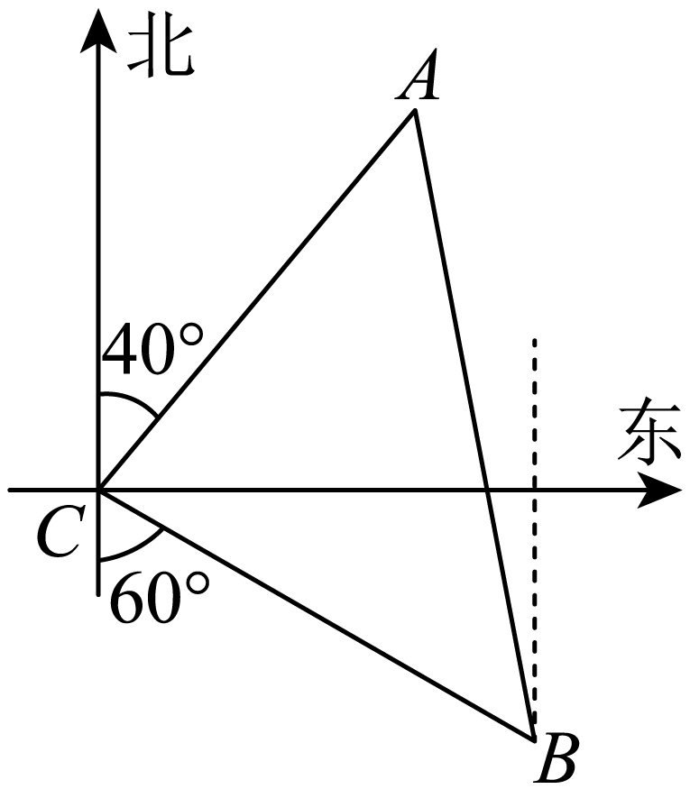
A．北偏西 B．北偏西 C．南偏东 D．北偏西
2．（24-25高一下·浙江温州·期中）一艘渔船航行到处时看灯塔在的南偏东30°，距离为6海里，灯塔在的北偏东60°，距离为海里，该渔船由沿正东方向继续航行到处时再看灯塔在其南偏西30°方向，则此时灯塔位于渔船的（ ）
A．北偏东60°方向 B．北偏西30°方向 C．北偏西60°方向 D．北偏东30°方向
3．公路北侧有一幢楼，高为60米，公路与楼脚底面在同一水平面上.某人在点处测得楼顶的仰角为，他在公路上自西向东行走，行走60米到点处，测得仰角为，沿该方向再行走60米到点处，测得仰角为.则（ ）
A． B．3 C． D．
4．某校学生参加课外实践活动，“测量一土坡的倾斜程度”．如图，在坡脚处测得坡顶一建筑物的顶端对于山坡的倾斜程度为，沿土坡前进50m到达处，测得对于山坡的倾斜度为，已知m，，设土坡对于平面的坡角为，则（ ）
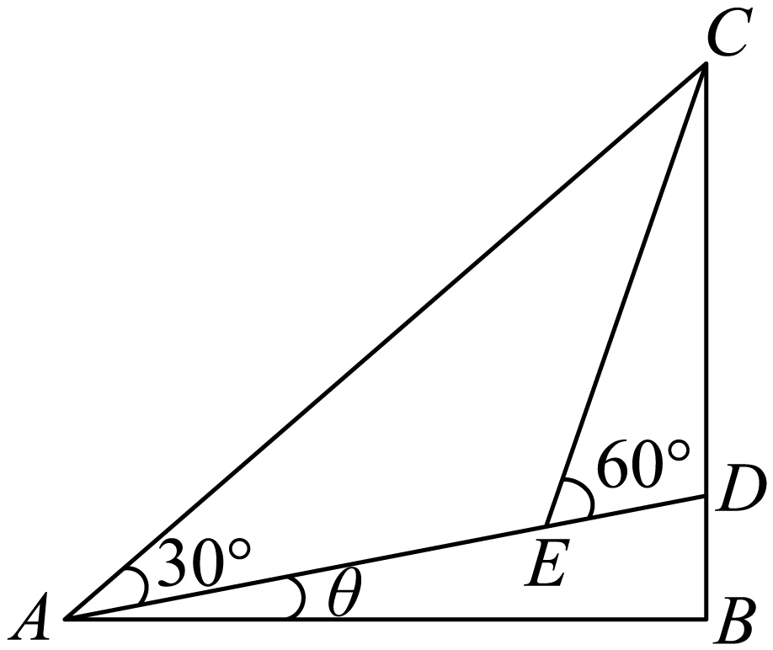
A． B． C． D．
5．（23-24高一下·广东茂名·月考）一艘渔船航行到处时看灯塔在的南偏东，距离为海里，灯塔在的北偏东，距离为海里，该渔船由沿正东方向继续航行到处时再看灯塔在其南偏西方向，则此时灯塔位于渔船的（ ）
A．南偏东方向 B．南偏西方向
C．北偏西方向 D．北偏西方向

【题型04：判断三角形的形状】
1．（24-25高一下·山东青岛·月考）在中，，且，则的形状是（ ）
A．直角三角形 B．等腰三角形 C．等边三角形 D．等腰直角三角形
2．（24-25高一下·河北承德·期末）在中，已知，则一定是（ ）
A．直角三角形 B．等腰三角形
C．等腰直角三角形 D．锐角三角形
3．（24-25高一下·山西吕梁·月考）在中，内角，，的对边分别为，，，已知，则是（ ）
A．等腰三角形 B．直角三角形
C．等腰直角三角形 D．等腰或直角三角形
4．（24-25高一下·江苏·月考）在中，内角、、的对边分别为、、，已知，则的形状为（ ）
A．等腰直角三角形 B．直角三角形
C．等边三角形 D．等腰三角形
5．（24-25高一下·河南安阳·期末）在中，，则的形状为（ ）
A．直角三角形 B．等边三角形 C．等腰三角形 D．等腰或直角三角形
6．在，其内角，，的对边分别为，，，若，则的形状是（ ）
A．直角三角形 B．等边三角形 C．等腰直角三角形 D．等腰或直角三角形


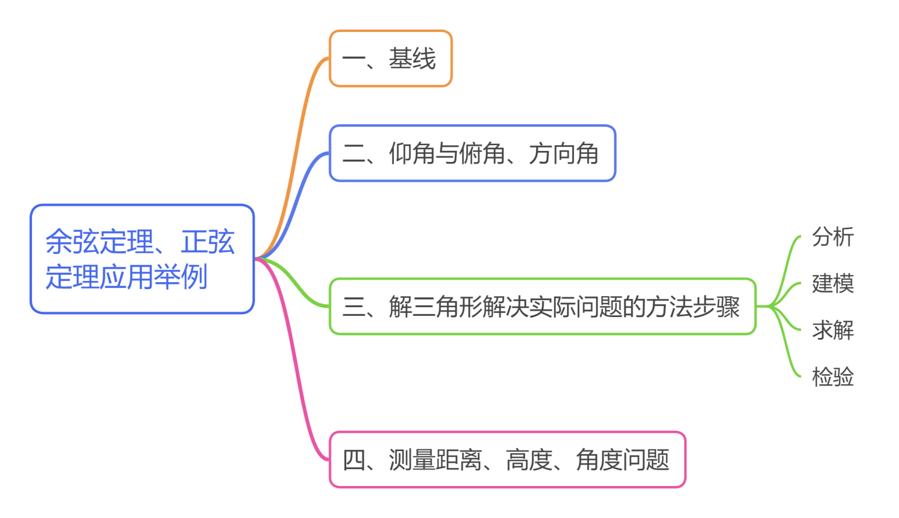

1．（24-25高一下·福建福州·期末）如图，为了测量河对岸塔的高度，甲在处观测到河对岸塔在北偏东方向，顶部的仰角为，往正东方向前进到达处，测得该塔在北偏西方向，底部和在同一水平面内，则该建筑物的高为（ ）
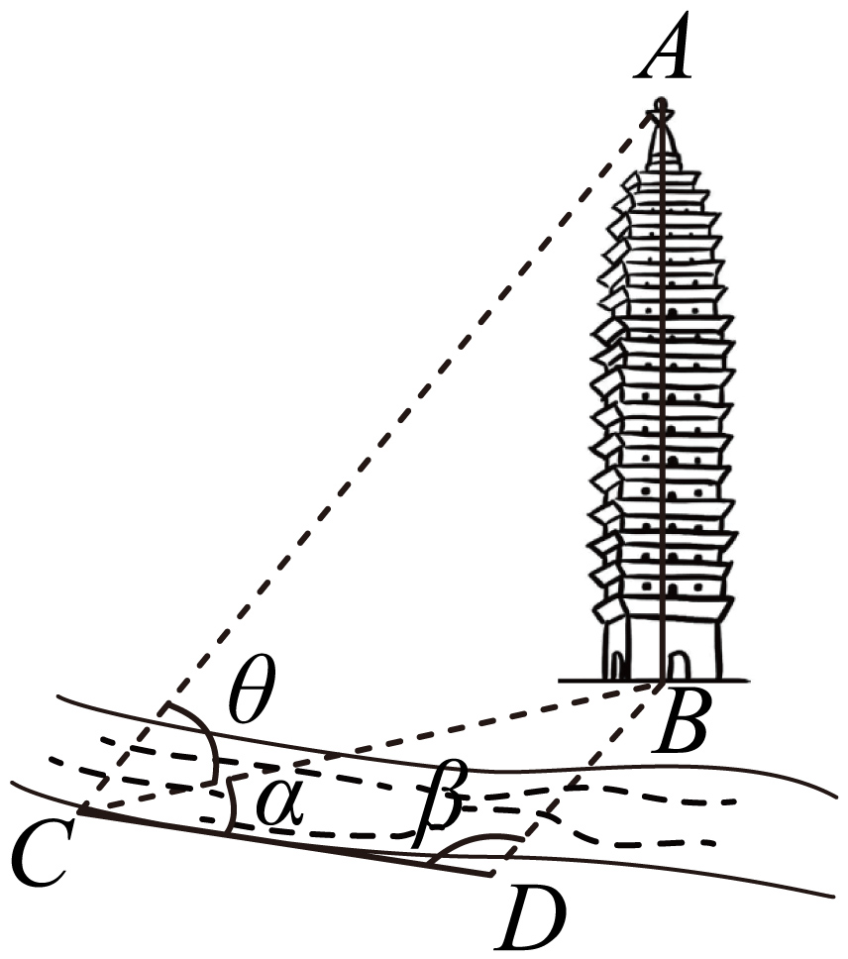
A． B． C． D．
2．（24-25高一下·浙江杭州·期中）位于P处的雷达接收到在其正东方向相距海里的B处的一艘渔船遇险后抛锚的营救信号后，即刻通知位于P处雷达北偏东且与P处雷达相距30海里的M处的甲船前往救援，则甲船至少需要航行的海里数为（ ）
A． B． C． D．
3．（24-25高一下·江西·期中）如图，为了测量某楼的高度，测量人员选取了与该楼AB在同一铅垂面内的楼CD，B，C在同一水平直线上，现测得，在楼底B点处测得楼CD的顶点D的仰角为，在点D处测得楼AB的顶点A的仰角为，则（ ）
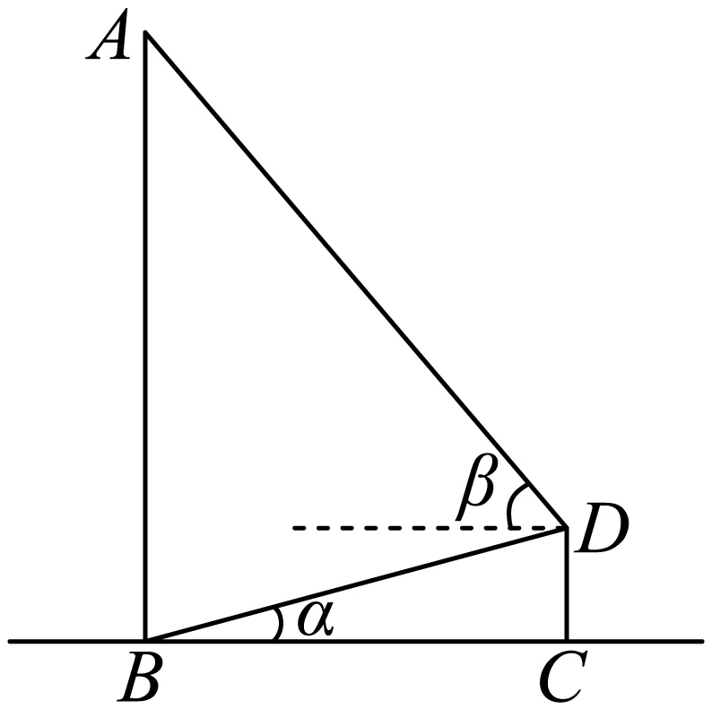
A． B． C． D．
4．（24-25高一下·湖北武汉·期末）海上某货轮在处看灯塔，在货轮的南偏东，距离为海里处；在处看灯塔，在货轮的南偏西，距离为海里处，货轮由处向正南航行到处时看灯塔在北偏东，则灯塔与处之间的距离为（ ）
A．海里 B．40海里 C．海里 D．海里
5．（24-25高一下·四川成都·期末）如图，为了测量两山顶间的距离，飞机沿水平方向在两点进行测量，在同一个铅垂平面内，在A点测得在A的南偏东的方向上，在A的南偏东的方向上，在点测得在的南偏西的方向上，在的南偏东的方向上，且，则（ ）
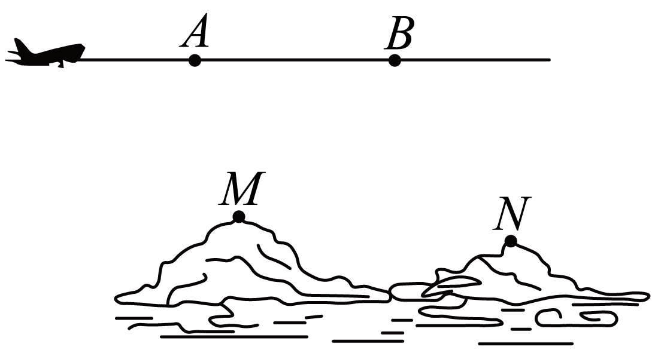
A． B． C． D．
6．（24-25高一下·海南·月考）如图，两座山峰的高度，为测量峰顶M和峰顶N之间的距离，测量队在B点（A，B，C在同一水平面上）测得M点的仰角为，N点的仰角为，且，则两座山峰峰顶之间的距离（ ）
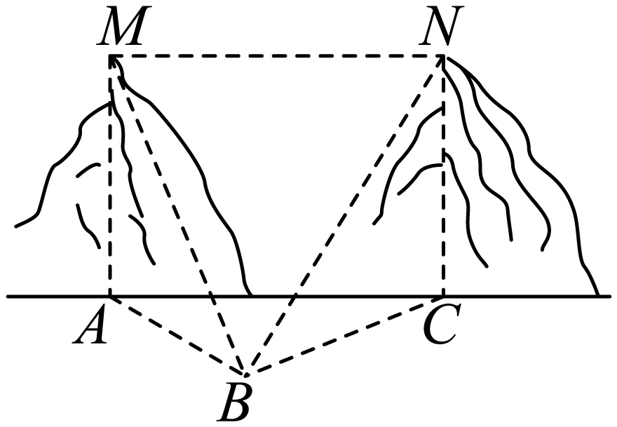
A．300m B．600m C． D．
7．（2025高一·全国·专题练习）如图，两座相距的建筑物、的高度分别为、，为水平面，求从建筑物的顶端A看建筑物的张角等于（ ）
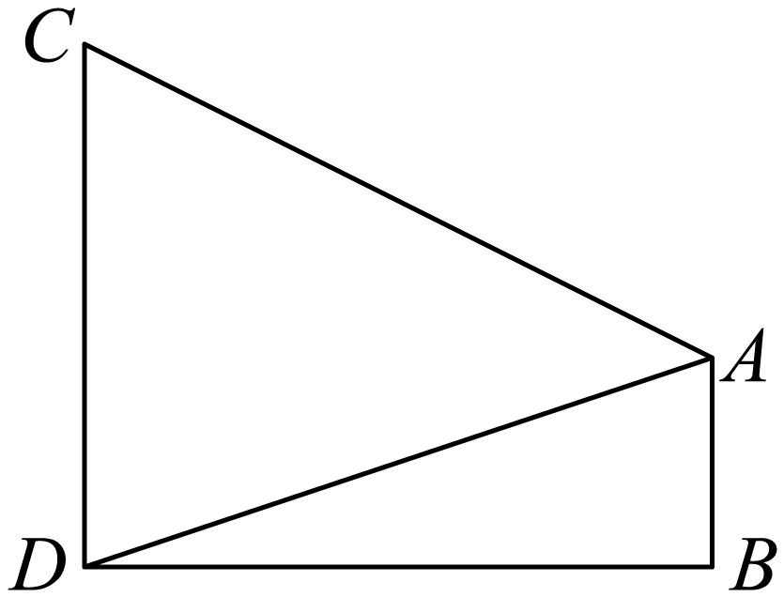
A．30° B．45° C．60° D．75°
8．（24-25高一下·陕西商洛·期中）在中，若，且，那么一定是（ ）
A．等腰直角三角形 B．直角三角形 C．非等边等腰三角形 D．等边三角形
9．冬奥会会徽以汉字“冬”为灵感来源，结合中国书法的艺术形态，将悠久的中国传统文化底蕴与国际化风格融为一体，呈现出中国在新时代的新形象、新梦想.某同学查阅资料得知，书法中的一些特殊画笔都有固定的角度，比如在弯折位置通常采用30°、45°、60°、90°、120°、150°等特殊角度下.为了判断“冬”的弯折角度是否符合书法中的美学要求，该同学取端点绘制了△ABD，测得AB＝5，BD＝6，AC＝4，AD＝3，若点C恰好在边BD上，请帮忙计算sin∠ACD的值（ ）
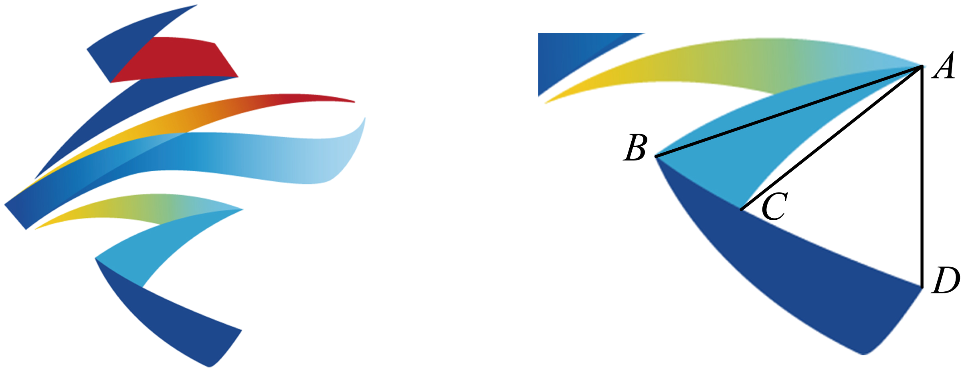
A． B． C． D．
10．（24-25高一下·湖北武汉·期中）已知的内角A，B，C所对的边分别为a，b，c，若则的形状是（ ）
A．等腰三角形但不是直角三角形
B．直角三角形但不是等腰三角形
C．等腰直角三角形
D．等边三角形
11．（24-25高一下·四川绵阳·期末）“一座越王楼，半部中国文学史”，位于四川省绵阳市龟山之巅的越王楼始建于唐高宗显庆年间（公元656-661年），其规模宏大，富丽堂皇，历代诗人咏越王楼的诗篇多达150余篇，如“危楼高百尺，手可摘星辰．不敢高声语，恐惊天上人”等．今天我们所看到的越王楼是2011年重建而成的，共有15层，站在楼上观光，可俯视整个绵阳的风景．现采用三角高程测量法测量越王楼的高度．如图是三角高程测量法的示意图，现有A，B，C三点，且A，B，C在同一水平面的投影，，满足，，在点C处测得点B的仰角为，与的高度差为30m，在点B处测得点A的仰角为，则A，B两点到水平面的高度差约为（ ）（）
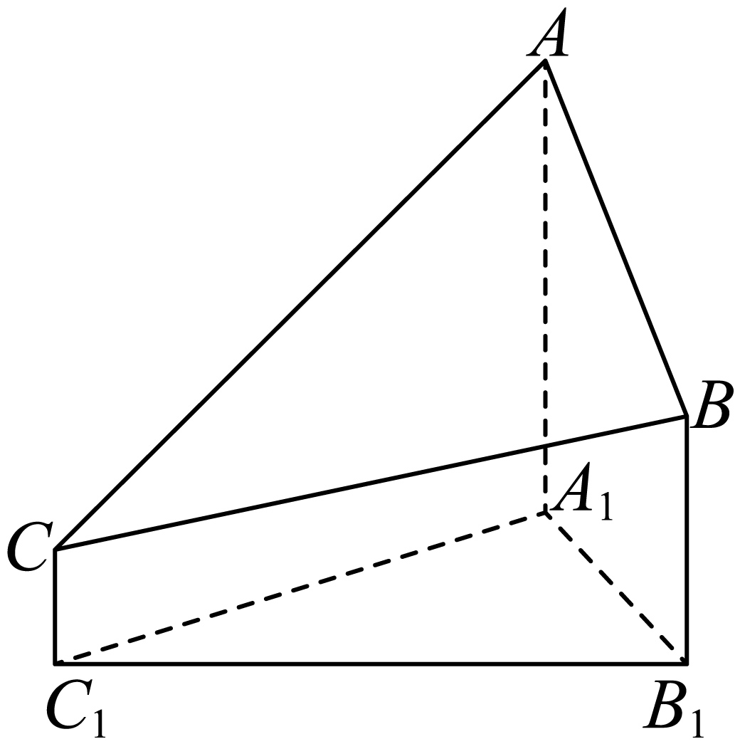
A．69m B．72m C．79m D．82m
12．（23-24高一下·陕西咸阳·月考）已知的内角所对的边分别为下列说法正确的是（ ）
A．若，则是等腰三角形
B．若，则是直角三角形
C．若，则是直角三角形
D．“”是“是等边三角形”的充分不必要条件

